Об утверждении Плана по управлению пастбищами и их использованию по Есильскому району на 2022-2023 годы
Решение Есильского районного маслихата Акмолинской области от 19 ноября 2021 года № 14/3
В соответствии с подпунктом 1) статьи 8 Закона Республики Казахстан "О пастбищах", Есильский районный маслихат РЕШИЛ:
1. Утвердить прилагаемый План по управлению пастбищами и их использованию по Есильскому району на 2022-2023 годы.
2. Настоящее решение вводится в действие по истечении десяти календарных дней после дня его первого официального опубликования.
Секретарь Есильского районного маслихата | С.Агымбаева
Утвержден
решением Есильского
районного маслихата
от 19 ноября 2021 года
№ 14/3
План по управлению пастбищами и их использованию по Есильскому району на 2022-2023 годы
Настоящий План по управлению пастбищами и их использованию по Есильскому району на 2022-2023 годы (далее – План) разработан в соответствии с Законами Республики Казахстан от 23 января 2001 года "О местном государственном управлении и самоуправлении в Республике Казахстан", от 20 февраля 2017 года "О пастбищах", приказом Заместителя Премьер-Министра Республики Казахстан – Министра сельского хозяйства Республики Казахстан от 24 апреля 2017 года № 173 "Об утверждении Правил рационального использования пастбищ" (зарегистрирован в Реестре государственной регистрации нормативных правовых актов № 15090), приказом Министра сельского хозяйства Республики Казахстан от 14 апреля 2015 года № 3-3/332 "Об утверждении предельно допустимой нормы нагрузки на общую площадь пастбищ" (зарегистрирован в Реестре государственной регистрации нормативных правовых актов № 11064).
План принимается в целях рационального использования пастбищ, устойчивого обеспечения потребности в кормах и предотвращения процессов деградации пастбищ.
План содержит:
1. Схему (карту) расположения пастбищ на территории Есильского района в разрезе категорий земель, собственников земельных участков и землепользователей на основании правоустанавливающих документов (приложение 1);
2. Приемлемые схемы пастбищеоборотов и карту с обозначением внешних и внутренних границ и площадей пастбищ, в том числе сезонных, объектов пастбищной инфраструктуры (приложение 2);
3. Схему доступа пастбищепользователей к водоисточникам (озерам, рекам, прудам, копаням, оросительным или обводнительным каналам, трубчатым или шахтным колодцам), составленную согласно норме потребления воды (приложение 3);
4. Календарный график по использованию пастбищ, устанавливающий сезонные маршруты выпаса и передвижения сельскохозяйственных животных (приложение 4);
5. Сведения по распределению пастбищ для размещения маточного (дойного) поголовья КРС по Есильскому району (приложение 5);
6. В Есильском районе отсутствуют отгонные пастбища.
План принят с учетом сведений о состоянии геоботанического обследования пастбищ, данных о численности поголовья сельскохозяйственных животных с указанием их владельцев – пастбищепользователей, физических и (или) юридических лиц, сведений о формировании поголовья сельскохозяйственных животных для выпаса на отгонных пастбищах, особенностей выпаса сельскохозяйственных животных на культурных и аридных пастбищах, сведений о сервитутах для прогона скота и иных данных, предоставленных государственными органами, физическими и (или) юридическими лицами.
По природным условиям территория Есильского района находится в пределах центрального Казахского мелкосопочника. В целом территорию землепользования Есильского района можно разделить на две части: северо-западная – равнинная и юго-восточная – холмистая. Речная сеть развита слабо, имеются искусственные водоемы. Вода круглогодично сохраняется пригодной для питья и водопоя скота. Пастбища полностью обводнены.
По агроклиматическим показателям территория района расположена в зоне сухих степей, которая характеризуется резкой континентальностью климата: продолжительной устойчивой холодной зимой с редкими оттепелями, засушливостью весеннего – летнего периода, высокими летними и низкими зимними температурами, неожиданными поздними весенними и ранними осенними заморозками, большой амплитудой суточных и годовых температур, резкими сменами температур при переходе от одного сезона к другому, малым количеством атмосферных осадков, интенсивным испарением и высокой инсоляцией.
Почвы в основном темно-каштановые, характеризующиеся невысокой гумусностью, бесструктурностью, высокой карбонатностью, нередко засолением.
Общая площадь территории Есильского района 707321 гектар, в том числе: пашни – 580193 гектара, многолетние насаждения – 33 гектара, сенокосы – 1163,5 гектар, пастбищные земли – 125923,5 гектар.
На 1 июля 2021 года в Есильском районе насчитывается общее поголовье крупного рогатого скота (КРС) 21513 голов, из них маточное поголовье – 9309 голов, мелкого рогатого скота (МРС) – 20666 голов, лошадей – 6815 голов.
Потребность по Есильскому району:
Для КРС – 6,2 гектар на 1 голову;
Для МРС – 1,3 гектар на 1 голову;
Для лошадей – 6,5 гектар на 1 голову.
Приложение 1
к Плану по управлению
пастбищами и их
использованию
по Есильскому району
на 2022-2023 годы
Схема (карта) расположения пастбищ на территории Есильского района в разрезе категорий земель, собственников земельных участков и землепользователей на основании правоустанавливающих документов

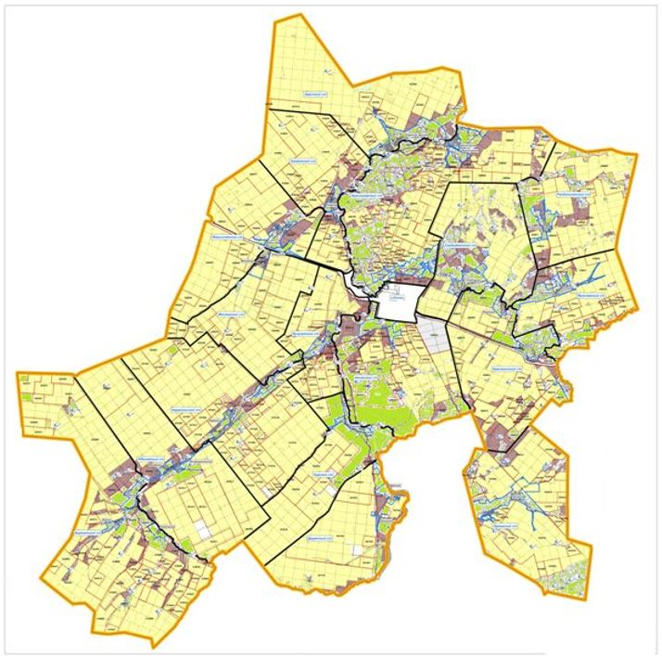

Список собственников земельных участков на территории Есильского района
№ | Наименование землепользователей земельных участков | Площадь пастбищ, (га) | Наличие скота по видам, (гол) |  |  | Норма потребности пастбищ на 1 гол., (га) |  |  | Потребность пастбищ,(га) |  |  |  |  |  |  |  | Излишки пастбищ, (га)
 |  |  | КРС | МРС | Лошади | КРС | МРС | Лошади | КРС | МРС |  | Лошади |  |  |  | Итого (га)
Зареченский сельский округ
1 | КХ "Асылбек" | 27 | 0 | 20 | 2 | 0 | 1,3 | 6,5 | 0 | 26 |  |  | 13 |  |  | 39 | Дефицит  12 га
2 | КХ "Марианна" | 14 | 0 | 0 | 0 | 0 | 0 | 0 | 0 | 0 |  |  | 0 |  |  | 0 | 14
3 | ТОО "Заречный" | 2601 | 1084  (стойловое содержание) | 0 | 302 | 6,2 | 0 | 6,5 | 0 | 0 |  |  | 1963 |  |  | 1963 | 638
 | Итого по округу | 2642 | 1084 | 20 | 304 | 6,2 | 1,3 | 6,5 | 0 | 26 |  |  | 1976 |  |  | 2002 | 640
Красивинский сельский округ
1 | КХ "Салтанат" | 80 | 0 | 0 | 0 | 0 | 0 | 0 | 0 | 0 |  |  | 0 |  |  | 0 | 80
2 | КХ "Даниял" | 1039 | 180 | 40 | 35 | 6,2 | 1,3 | 6,5 | 1116 | 52 |  |  | 228 |  |  | 1395,5 | Дефицит  356,5
3 | КХ "Муканов" | 763 | 0 | 0 | 0 | 0 | 0 | 0 | 0 | 0 |  |  | 0 |  |  | 0 | 763
4 | КХ "Мерген" | 234 | 30 | 700 | 20 | 6,2 | 1,3 | 6,5 | 186 | 910 |  |  | 130 |  |  | 1226 | Дефицит  992
5 | ФХ "Жанатлек" | 253 | 0 | 0 | 0 | 0 | 0 | 0 | 0 | 0 |  |  | 0 |  |  | 0 | 253
6 | ТОО "Ильяс-2030" | 119 | 0 | 0 | 0 | 0 | 0 | 0 | 0 | 0 |  |  | 0 |  |  | 0 | 119
7 | ТОО "Агрофирма Жана Жер" | 336 | 0 | 0 | 0 | 0 | 0 | 0 | 0 | 0 |  |  | 0 |  |  | 0 | 336
8 | КХ "Бейбарыс" | 1281 | 0 | 200 | 60 | 0 | 1,3 | 6,5 | 0 | 260 |  |  | 390 |  |  | 650 | 631
9 | КХ "Алтай" | 139 | 0 | 0 | 45 | 0 | 0 | 6,5 | 0 | 0 |  |  | 292,5 |  |  | 292,5 | Дефицит  153,5
10 | ТОО "УМС" | 133 | 0 | 0 | 0 | 0 | 0 | 0 | 0 | 0 |  |  | 0 |  |  | 0 | 133
11 | ТОО "УПЦ Мастер" | 57 | 0 | 0 | 0 | 0 | 0 | 0 | 0 | 0 |  |  | 0 |  |  | 0 | 57
12 | ТОО "Шанырак Р" | 4 | 0 | 0 | 0 | 0 | 0 | 0 | 0 | 0 |  |  | 0 |  |  | 0 | 4
 | ИТОГО по округу | 4438 | 210 | 940 | 160 | 6,2 | 1,3 | 6,5 | 1302 | 1222 |  |  | 1040 |  |  | 3564 | 874
Двуреченский сельский округ
1 | КХ "Виктория" | 3 | 0 | 0 | 0 | 0 | 0 | 0 | 0 | 0 |  |  |  | 0 |  | 0 | 3
2 | КХ "Аида" | 0 | 108 (стойловое) | 0 | 82 | 0 | 0 | 6,5 | 0 | 0 |  |  |  | 533 |  | 533 | Дефицит  533га
3 | ТОО "Агрокурск" | 246 | 0 | 89 | 0 | 0 | 1,3 | 6,5 | 0 | 115,7 |  |  |  | 0 |  | 115,7 | 130,3
4 | ТОО "СХП Каракольский" | 78 | 0 | 0 | 0 | 0 | 0 | 0 | 0 | 0 |  |  |  | 0 |  | 0 | 78
5 | ТОО "Агрофирма Каракол" | 1044 | 0 | 0 | 25 | 0 | 0 | 6,5 | 0 | 0 |  |  |  | 162,5 |  | 162,5 | 881,5
 | Итого | 1371 | 108 | 89 | 107 | 0 | 1,3 | 6,5 | 0 | 115,7 |  |  |  | 695,5 |  | 811,2 | 559,8
Бузулукский сельский округ
1 | КХ "Кымбат" | 569 | 0 | 85 | 150 | 0 | 1,3 | 6,5 | 0 | 110,5 |  |  |  | 975 |  | 1085,5 | Дефицит  516,5
2 | КХ "Сымбат" | 183 | 0 | 0 | 0 | 0 | 0 | 0 | 0 | 0 |  |  |  | 0 |  | 0 | 183
3 | ТОО "Агро-Олдиви" | 390 | 0 | 0 | 16 | 0 | 0 | 6,5 | 0 | 0 |  |  |  | 104 |  | 104 | 286
4 | ТОО "Шанырак Р" | 49,3 | 0 | 0 | 0 | 0 | 0 | 0 | 0 | 0 |  |  |  | 0 |  | 0 | 49,3
 | Итого | 1191,3 | 0 | 85 | 166 | 0 | 1,3 | 6,5 | 0 | 110,5 |  |  |  | 1079 |  | 1189,5 | 1,8
Жаныспайский сельский округ
1 | ТОО "Жаныспай ZR" | 1397 | 0 | 0 | 200 | 0 | 0 | 6,5 | 0 | 0 |  |  |  | 1300 |  | 1300 | 97
2 | ТОО "Алтын Жер 2004" | 36 | 0 | 0 | 0 | 0 | 0 | 0 | 0 | 0 |  |  |  | 0 |  | 0 | 36
3 | ТОО "Союз -20" | 221 | 0 | 0 | 0 | 0 | 0 | 0 | 0 | 0 |  |  |  | 0 |  | 0 | 221
4 | ТОО "СХП Каракольский" | 67 | 0 | 0 | 0 | 0 | 0 | 0 | 0 | 0 |  |  |  | 0 |  | 0 | 67
 | Итого | 1721 | 0 | 0 | 200 | 0 | 0 | 6,5 | 0 | 0 |  |  |  | 1300 |  | 1300 | 421
село Знаменка
1 | ТОО "Есиль Ман" | 1331 | 0 | 0 | 0 | 0 | 0 | 0 | 0 |  | 0 |  |  |  | 0 | 0 | 1331
2 | ТОО "Тней Агро" | 101,6 | 0 | 0 | 0 | 0 | 0 | 0 | 0 |  | 0 |  |  |  | 0 | 0 | 101,6
3 | ТОО "Заречный" | 148 | 0 | 0 | 0 | 0 | 0 | 0 | 0 |  | 0 |  |  |  | 0 | 0 | 148
4 | КХ "Стимул" | 1283 | 286 | 0 | 23 | 6,2 | 0 | 6,5 | 1773,2 |  | 0 |  |  |  | 149,5 | 1922,7 | Дефицит  639,7
5 | КХ "Маншук и К" | 78 | 0 | 0 | 0 | 0 | 0 | 0 | 0 |  | 0 |  |  |  | 0 | 0 | 78
6 | КХ "Ерби" | 66 | 0 | 0 | 0 | 0 | 0 | 0 | 0 |  | 0 |  |  |  | 0 | 0 | 66
7 | КХ "Марьяна" | 31 | 0 | 0 | 0 | 0 | 0 | 0 | 0 |  | 0 |  |  |  | 0 | 0 | 31
8 | КХ "Карина" | 13 | 0 | 0 | 0 | 0 | 0 | 0 | 0 |  | 0 |  |  |  | 0 | 0 | 13
9 | КХ "Нурым" | 13 | 0 | 0 | 0 | 0 | 0 | 0 | 0 |  | 0 |  |  |  | 0 | 0 | 13
10 | КХ "Яхин" | 10,4 | 0 | 0 | 0 | 0 | 0 | 0 | 0 |  | 0 |  |  |  | 0 | 0 | 10,4
11 | КХ "Чонка" | 18,2 | 0 | 0 | 0 | 0 | 0 | 0 | 0 |  | 0 |  |  |  | 0 | 0 | 18,2
12 | КХ "Рауан 2020" | 15,6 | 0 | 0 | 0 | 0 | 0 | 0 | 0 |  | 0 |  |  |  | 0 | 0 | 15,6
13 | КХ "Ақ жол" | 28,6 | 0 | 0 | 0 | 0 | 0 | 0 | 0 |  | 0 |  |  |  | 0 | 0 | 28,6
14 | КХ "Альянов" | 13 | 0 | 0 | 0 | 0 | 0 | 0 | 0 |  | 0 |  |  |  | 0 | 0 | 13
15 | КХ "Табигат" | 72 | 32 | 0 | 0 | 6,2 | 0 | 0 | 198,4 |  | 0 |  |  |  | 0 | 198,4 | Дефицит  126,4
 | Итого | 3222,4 | 318 | 0 | 23 | 6,2 | 0 | 6,5 | 1971,6 |  | 0 |  |  |  | 149,5 | 2121,1 | 1089
Интернациональный сельский округ
1 | КХ "Мечта" | 41 | 0 | 0 | 0 | 0 | 0 | 0 | 0 |  | 0 |  |  |  | 0 | 0 | 41
2 | ТОО "Чингис-Хан" | 3431 | 526 | 375 | 2 | 6,2 | 1,3 | 6,5 | 3261,2 |  | 487,5 |  |  |  | 13 | 3761,7 | Дефицит  330,7
3 | ТОО "Агрофирма "Жана Жер" | 26 | 0 | 0 | 0 | 0 | 0 | 0 | 0 |  | 0 |  |  |  | 0 | 0 | 26
4 | КХ "Простор-1" | 651 | 0 | 0 | 0 | 0 | 0 | 0 | 0 |  | 0 |  |  |  | 0 | 0 | 651
5 | ТОО "Компания Орион Плюс" | 5346 | 344 | 0 | 0 | 6,2 | 0 | 0 | 2132,8 |  | 0 |  |  |  | 0 | 2132,8 | 3213,2
6 | ТОО "Ново-Приречное" | 348 | 0 | 0 | 0 | 0 | 0 | 0 | 0 |  | 0 |  |  |  | 0 | 0 | 348
7 | КХ "Акназар" | 73 | 0 | 0 | 0 | 0 | 0 | 0 | 0 |  | 0 |  |  |  | 0 | 0 | 73
8 | ТОО "Азан" | 1627 | 0 | 0 | 40 | 0 | 0 | 6,5 | 0 |  | 0 |  |  |  | 260 | 260 | 1367
9 | ТОО "СХП Каракольский" | 332 | 0 | 0 | 0 | 0 | 0 | 0 | 0 |  | 0 |  |  |  | 0 | 0 | 332
 | Итого | 11875 | 870 | 375 | 42 | 6,2 | 1,3 | 6,5 | 5394 |  | 487,5 |  |  |  | 273 | 6154,5 | 5720,5
Каракольский сельский округ
1 | КХ "Вера" | 31 | 0 | 0 | 0 | 0 | 0 | 0 | 0 |  | 0 |  |  |  | 0 | 0 | 31
2 | КХ "Нива" | 20 | 0 | 0 | 0 | 0 | 0 | 0 | 0 |  | 0 |  |  |  | 0 | 0 | 20
3 | КХ "Шынгыс" | 17 | 0 | 0 | 0 | 0 | 0 | 0 | 0 |  | 0 |  |  |  | 0 | 0 | 17
4 | КХ "Даулет" | 22 | 0 | 0 | 0 | 0 | 0 | 0 | 0 |  | 0 |  |  |  | 0 | 0 | 22
5 | КХ "Мелиса" | 13 | 0 | 0 | 0 | 0 | 0 | 0 | 0 |  | 0 |  |  |  | 0 | 0 | 13
6 | КХ "Максим" | 13 | 0 | 0 | 0 | 0 | 0 | 0 | 0 |  | 0 |  |  |  | 0 | 0 | 13
7 | КХ "Масс" | 51 | 0 | 0 | 0 | 0 | 0 | 0 | 0 |  | 0 |  |  |  | 0 | 0 | 51
8 | КХ "Александра" | 119 | 0 | 0 | 0 | 0 | 0 | 0 | 0 |  | 0 |  |  |  | 0 | 0 | 119
9 | КХ "Дормен" | 80 | 0 | 0 | 0 | 0 | 0 | 0 | 0 |  | 0 |  |  |  | 0 | 0 | 80
10 | КХ "Нуржан" | 11 | 0 | 0 | 0 | 0 | 0 | 0 | 0 |  | 0 |  |  |  | 0 | 0 | 11
11 | КХ "Кристалл" | 96 | 0 | 0 | 0 | 0 | 0 | 0 | 0 |  | 0 |  |  |  | 0 | 0 | 96
12 | КХ "Барс" | 74 | 0 | 0 | 0 | 0 | 0 | 0 | 0 |  | 0 |  |  |  | 0 | 0 | 74
13 | ФХ "Беркут" | 33 | 0 | 0 | 0 | 0 | 0 | 0 | 0 |  | 0 |  |  |  | 0 | 0 | 33
14 | ТОО "СХП Каракольский" | 3036 | 75 | 377 | 37 | 6,2 | 1,3 | 6,5 | 465 |  | 490,1 |  |  |  | 240,5 | 1 195,6 | 1840,4
15 | ТОО "Орион Плюс" | 7 | 0 | 0 | 0 | 0 | 0 | 0 | 0 |  | 0 |  |  |  | 0 | 0 | 7
16 | ТОО "Агрофирма Жана-Жер" | 185 | 0 | 0 | 0 | 0 | 0 | 0 | 0 |  | 0 |  |  |  | 0 | 0 | 185
 | Итого | 3808 | 75 | 377 | 37 | 6,2 | 1,3 | 6,5 | 465 |  | 490,1 |  |  |  | 240,5 | 1 195,6 | 2612,4
село Орловка
1 | КХ "Бахыт" | 30 | 0 | 0 | 0 | 0 | 0 | 0 | 0 |  | 0 |  |  |  | 0 | 0 | 30
2 | КХ "Ханша" | 1011 | 0 | 30 | 44 | 0 | 1,3 | 6,5 | 0 |  | 39 |  |  |  | 286 | 325 | 686
3 | КХ "Дария" | 507 | 0 | 0 | 0 | 0 | 0 | 0 | 0 |  | 0 |  |  |  | 0 | 0 | 507
4 | КХ "Даниял" | 201 | 0 | 0 | 0 | 0 | 0 | 0 | 0 |  | 0 |  |  |  | 0 | 0 | 201
5 | ТОО "Орловка" | 10271 | 0 | 0 | 0 | 0 | 0 | 0 | 0 |  | 0 |  |  |  | 0 | 0 | 10271
 | ИТОГО | 12020 | 0 | 30 | 44 | 0 | 1,3 | 6,5 | 0 |  | 39 |  |  |  | 286 | 325 | 11695
поселок Красногорский
1 | КХ "Ак-Бидай" | 44 | 0 | 20 | 0 | 0 | 1,3 | 0 | 0 |  | 26 |  |  |  | 0 | 26 | 18
2 | КХ "Ас-Мади" | 1204 | 432 | 0 | 3 | 6,2 | 0 | 6,5 | 2678,4 |  | 0 |  |  |  | 19,5 | 2697,9 | Дефицит  1493,9
3 | КХ "Кунсулу" | 50 | 170 | 200 | 30 | 6,2 | 1,3 | 6,5 | 1054 |  | 260 |  |  |  | 195 | 1509 | Дефицит  1459
4 | КХ " Клюев Леонид Тимофеевич" | 44 | 15 | 0 | 0 | 6,2 | 0 | 0 | 93 |  | 0 |  |  |  | 0 | 93 | Дефицит  49
5 | КХ "Коренных Александр Александрович" | 50 | 0 | 43 | 0 | 0 | 1,3 | 0 | 0 |  | 55,9 |  |  |  | 0 | 55,9 | Дефицит  5,9
6 | КХ "Виктория" | 2116 | 0 | 0 | 4 | 0 | 0 | 6,5 | 0 |  | 0 |  |  |  | 26 | 26 | 2090
7 | КХ "Унгефуг Данил Иванович" | 334 | 228 | 0 | 180 | 6,2 | 0 | 6,5 | 1413,6 |  | 0 |  |  |  | 1170 | 2583,6 | Дефицит  2249
8 | ТОО "АБА-2003" | 207,1 | 0 | 0 | 0 | 0 | 0 | 0 | 0 |  | 0 |  |  |  | 0 | 0 | 207,1
9 | ТОО "Шанырак Р" | 1584,4 | 0 | 0 | 0 | 0 | 0 | 0 | 0 |  | 0 |  |  |  | 0 | 0 | 1584,4
10 | ТОО "Агрофирма "Жана Жер" | 2939 | 0 | 0 | 0 | 0 | 0 | 0 | 0 |  | 0 |  |  |  | 0 | 0 | 2939
11 | ТОО "Тней-Агро" | 5594 | 0 | 1424 | 363 | 0 | 1,3 | 6,5 | 0 |  | 1851,2 |  |  |  | 2359,5 | 4210,7 | 1383,3
12 | ТОО "Рау Агро", | 1160 | 0 | 42 | 106 | 0 | 1,3 | 6,5 | 0 |  | 54,6 |  |  |  | 689 | 743,6 | 416,4
13 | КХ "Иглик-1" | 463 | 0 | 358 | 22 | 0 | 1,3 | 6,5 | 0 |  | 465,4 |  |  |  | 143 | 608,4 | Дефицит  145,4
14 | КХ "Женис" | 70 | 0 | 0 | 0 | 0 | 0 | 0 | 0 |  | 0 |  |  |  | 0 | 0 | 70
15 | КХ "Талгат" | 15 | 4 | 0 | 0 | 6,2 | 0 | 0 | 24,8 |  | 0 |  |  |  | 0 | 24,8 | Дефицит  9,8
16 | КХ "Умут" | 232 | 0 | 40 | 0 | 0 | 1,3 | 0 | 0 |  | 52 |  |  |  | 0 | 52 | 180
17 | КХ "Сейталина Сания" | 368 | 0 | 0 | 0 | 0 | 0 | 0 | 0 |  | 0 |  |  |  | 0 | 0 | 368
18 | КХ "Альжанов" | 2365 | 316 | 526 | 248 | 6,2 | 1,3 | 6,5 | 1959,2 |  | 683,8 |  |  |  | 1612 | 4255 | Дефицит  1890
19 | КХ "Ислам" | 6 | 0 | 0 | 0 | 0 | 0 | 0 | 0 |  | 0 |  |  |  | 0 | 0 | 6
20 | КХ "Хасенов Мурат" | 46,4 | 0 | 0 | 0 | 0 | 0 | 0 | 0 |  | 0 |  |  |  | 0 | 0 | 46,4
21 | КХ "Минайдарова Карлыгаш" | 76 | 0 | 0 | 0 | 0 | 0 | 0 | 0 |  | 0 |  |  |  | 0 | 0 | 76
22 | ТОО "УМС" | 516 | 0 | 0 | 0 | 0 | 0 | 0 | 0 |  | 0 |  |  |  | 0 | 0 | 516
23 | ТОО "Nurali-2018" | 301 | 0 | 0 | 0 | 0 | 0 | 0 | 0 |  | 0 |  |  |  | 0 | 0 | 301
 | Итого | 19784,9 | 1165 | 2653 | 956 | 6,2 | 1,3 | 6,5 | 7223 |  | 3448,9 |  |  |  | 6214 | 16885,9 | 2899
Свободненский сельский округ
1 | ТОО "Торгайская СХОС" | 17275 | 250 | 0 | 0 | 6,2 | 0 | 0 | 1550 |  | 0 |  |  |  | 0 | 1550 | 17275
2 | ТОО "СХП Гарыш" | 6541 | 288 | 0 | 174 | 6,2 | 0 | 6,5 | 1785,6 |  | 0 |  |  |  | 1131 | 2916,6 | 3624,4
3 | ТОО "Агро союз 2" | 2356 | 153 | 213 | 0 | 6,2 | 1,3 | 0 | 948,6 |  | 276,9 |  |  |  | 0 | 1225,5 | 1130,5
4 | КХ "Кымбат" | 318 | 0 | 0 | 0 | 0 | 0 | 0 | 0 |  | 0 |  |  |  | 0 | 0 | 318
5 | ТОО "Шанырак Р" | 285,6 | 0 | 0 | 0 | 0 | 0 | 0 | 0 |  | 0 |  |  |  | 0 | 0 | 285,6
 | Итого | 26775,6 | 691 | 213 | 174 | 0 | 0 | 0 | 4284,2 |  | 276,9 |  |  |  | 1131 | 5692,1 | 21083,5
село Аксай
1 | ТОО "Аксай" | 7462 | 0 | 0 | 170 | 0 | 0 | 6,5 | 0 |  | 0 |  |  |  | 1105 | 1105 | 6357
2 | КХ "Престиж" | 3236 | 1120 | 0 | 0 | 6,2 | 0 | 0 | 6944 |  | 0 |  |  |  | 0 | 6944 | Дефицит  3708
3 | КХ "Мария" | 14 | 2 | 2 | 0 | 6,2 | 1,3 | 0 | 12,4 |  | 2,6 |  |  |  | 0 | 15 | Дефицит 1
4 | КХ "Кумсуат" | 45 | 3 | 29 | 0 | 6,2 | 1,3 | 0 | 18,6 |  | 37,7 |  |  |  | 0 | 56,3 | Дефицит  11,3
5 | КХ "Виктория" | 276 | 0 | 0 | 0 | 0 | 0 | 0 | 0 |  | 0 |  |  |  | 0 | 0 | 276
6 | КХ "Шыгыс" | 1009 | 133 | 866 | 28 | 6,2 | 1,3 | 6,5 | 824,6 |  | 1125,8 |  |  |  | 182 | 2132,4 | Дефицит  1123,4
7 | ТОО "Орловка" | 12 | 0 | 0 | 0 | 0 | 0 | 0 | 0 |  | 0 |  |  |  | 0 | 0 | 12
 | ИТОГО | 12054 | 1258 | 897 | 198 | 6,2 | 1,3 | 6,5 | 7799,6 |  | 1166,1 |  |  |  | 1287 | 10252,7 | 1801,3
село Московское
1 | ТОО "Московское" | 652 | 0 | 0 | 0 | 0 | 0 | 0 | 0 |  | 0 |  |  |  | 0 | 0 | 652
2 | КХ "Береке" | 299 | 0 | 0 | 0 | 0 | 0 | 0 | 0 |  | 0 |  |  |  | 0 | 0 | 299
3 | ТОО "Шанырак Р" | 168 | 0 | 0 | 0 | 0 | 0 | 0 | 0 |  | 0 |  |  |  | 0 | 0 | 168
4 | ИП "Халым С" | 0 | 93 | 0 | 0 | 6,2 | 0 | 0 | 576,6 |  | 0 |  |  |  | 0 | 576,6 | Дефицит  576,6
 | ИТОГО | 1119 | 93 | 0 | 0 | 6,2 | 0 | 0 | 576,6 |  | 0 |  |  |  | 0 | 576,6 | 542,4
Юбилейный сельский округ
1 | ТОО "Ново-Приречное" | 5826 | 395 | 0 | 0 | 6,2 | 0 | 0 | 2449 |  | 0 |  |  |  | 0 | 2449 | 3377
2 | ТОО Орион Плюс | 49 | 0 | 0 | 0 | 0 | 0 | 0 | 0 |  | 0 |  |  |  | 0 | 0 | 49
 | ИТОГО | 5826 | 395 | 0 | 0 | 6,2 | 0 | 0 | 2449 |  | 0 |  |  |  | 0 | 2449 | 3426
Приложение 2
к Плану по управлению
пастбищами и их
использованию
по Есильскому району
на 2022-2023 годы
Приемлемые схемы пастбищеоборотов и карта с обозначением внешних и внутренних границ и площадей пастбищ, в том числе сезонных, объектов пастбищной инфраструктуры поселок Красногорский Есильского района

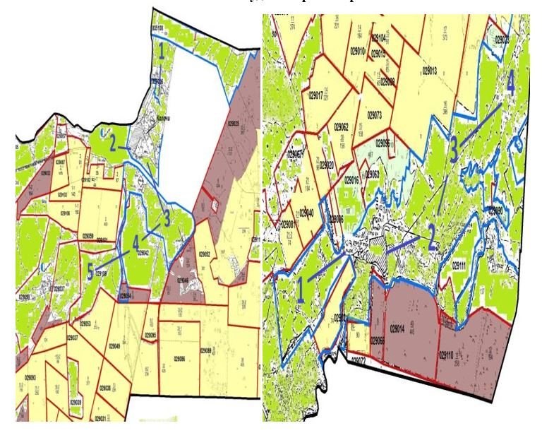

село Аксай Есильского района

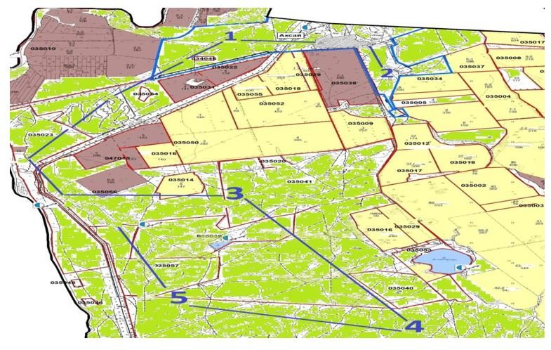

село Орловка Есильского района

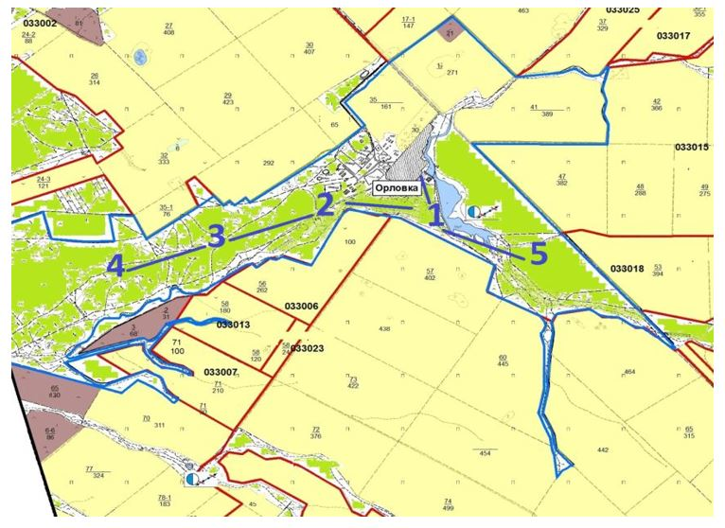

село Знаменка Есильского района

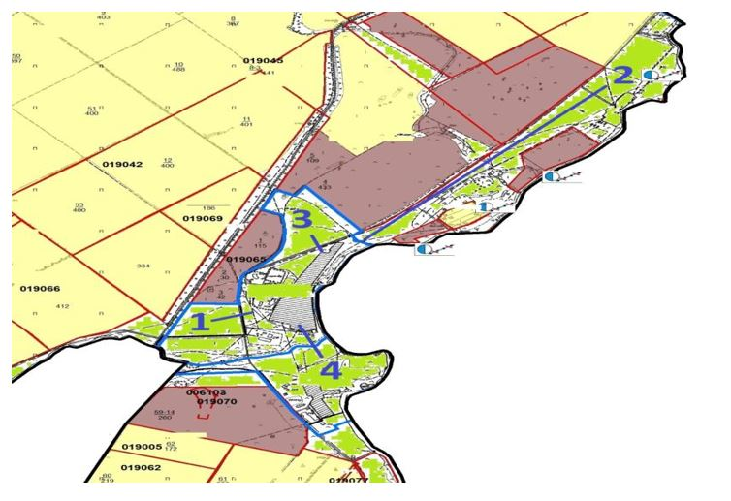

село Московское Есильского района

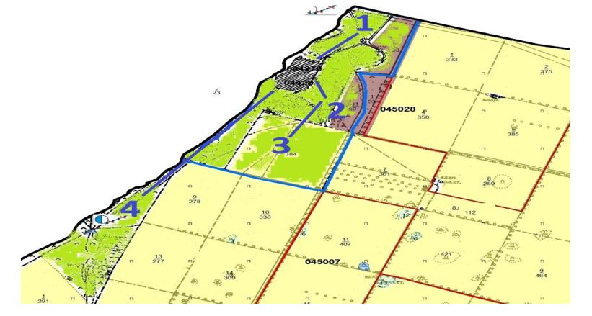

Свободненский сельский округ Есильского района

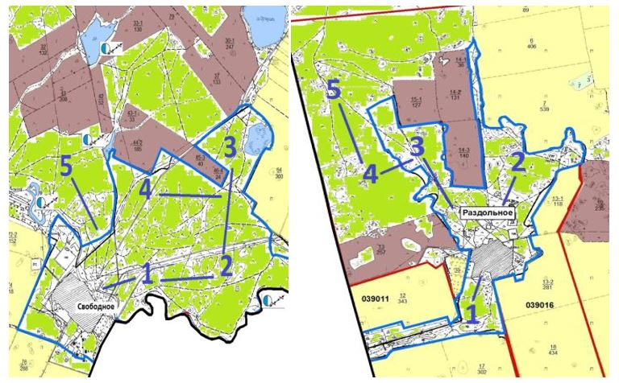

Бузулукский сельский округ Есильского района

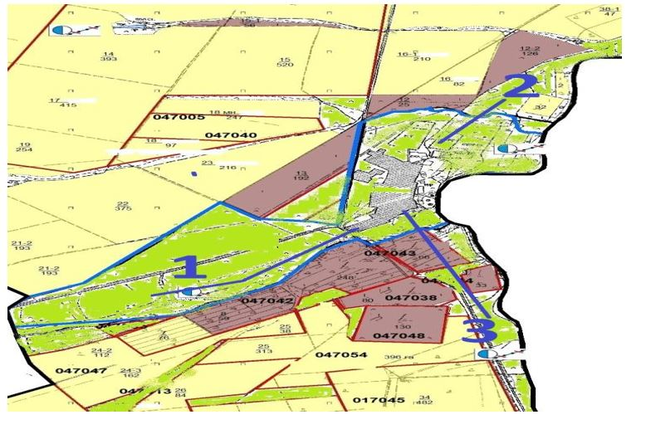

Двуреченский сельский округ Есильского района

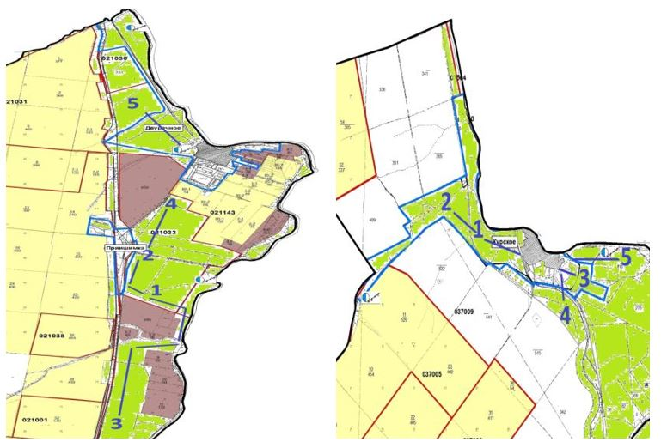

Зареченский сельский округ Есильского района

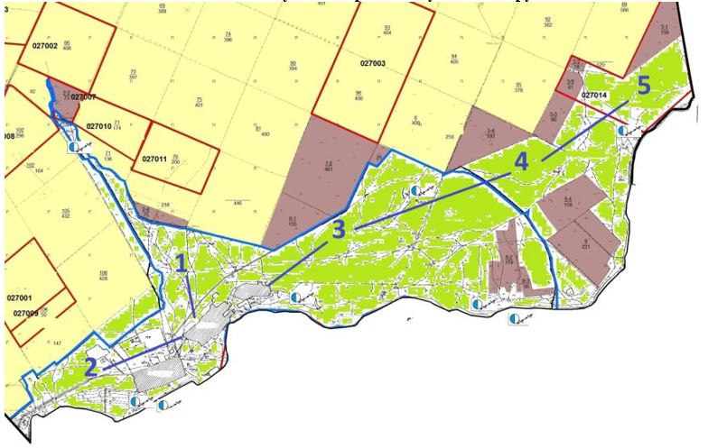

Каракольский сельский округ Есильского района

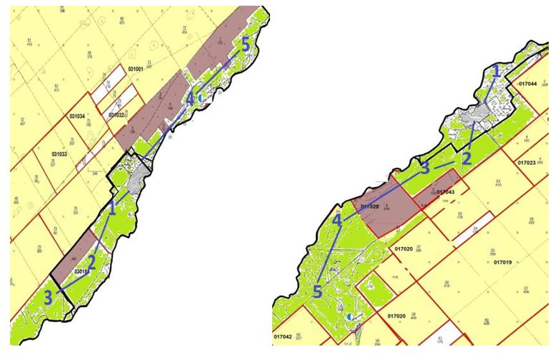

Юбилейный сельский округ Есильского района

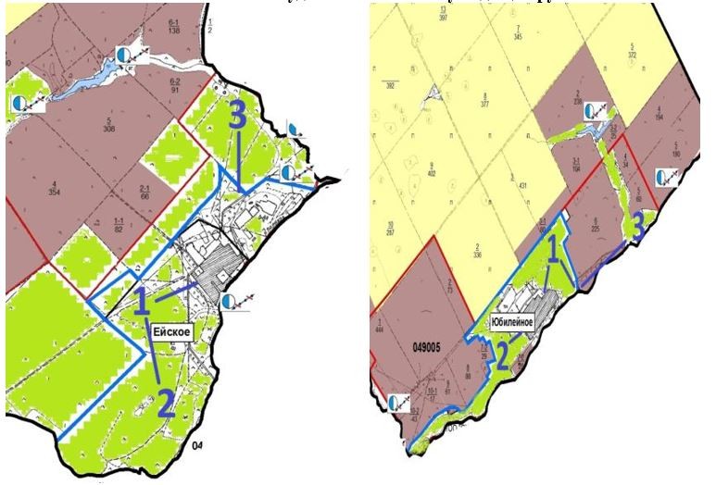

Интернациональный сельский округ Есильского района

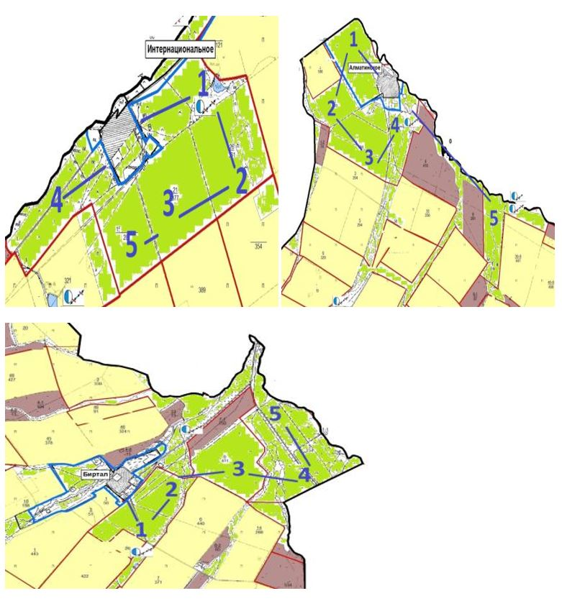

Красивинский сельский округ Есильского района

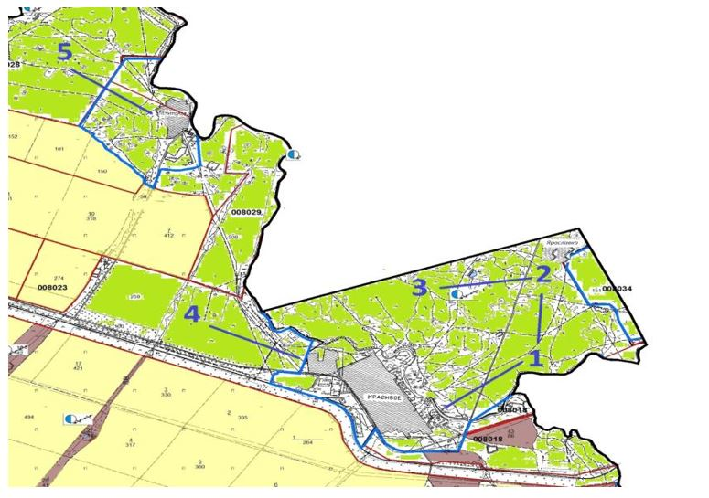

Жаныспайский сельский округ Есильского района

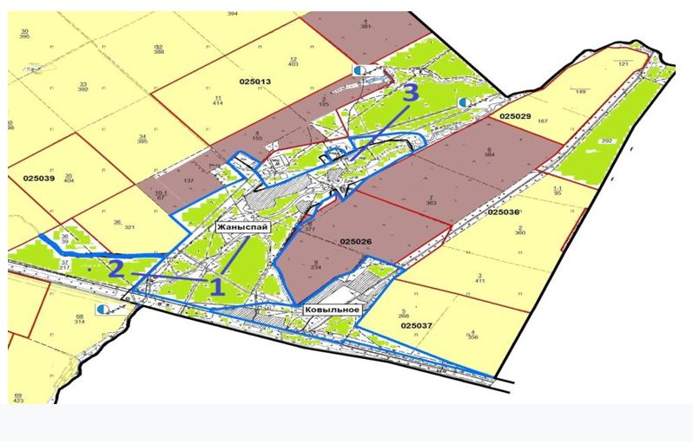

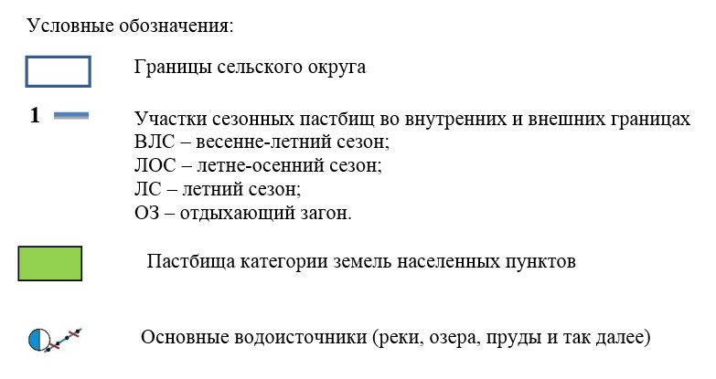

Приложение 3
к Плану по управлению
пастбищами и их
использованию
по Есильскому району
на 2022-2023 годы
Схема доступа пастбищепользователей к водоисточникам (озерам, рекам, прудам, копаням, оросительным или обводнительным каналам, трубчатым или шахтным колодцам), составленная согласно норме потребления воды поселок Красногорский Есильского района

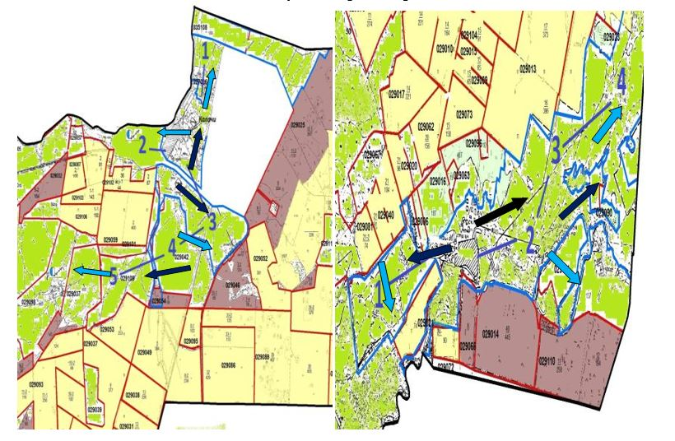

село Аксай Есильского района

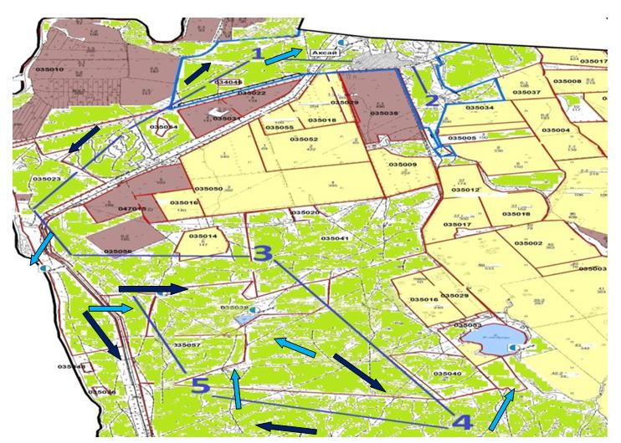

села Орловка Есильского района

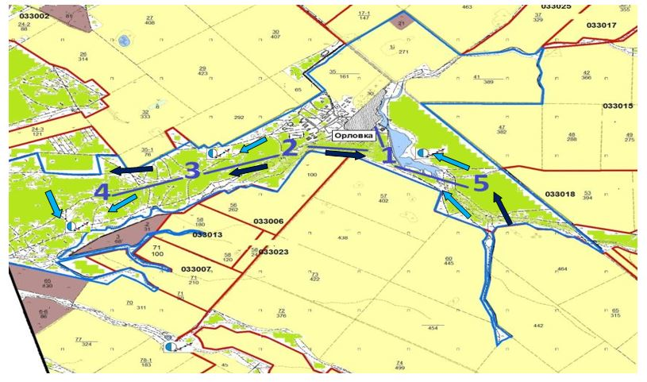

село Знаменка Есильского района

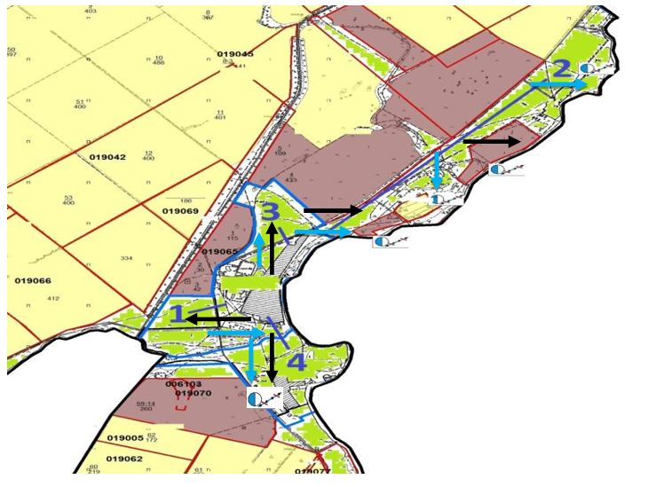

село Московское Есильского района

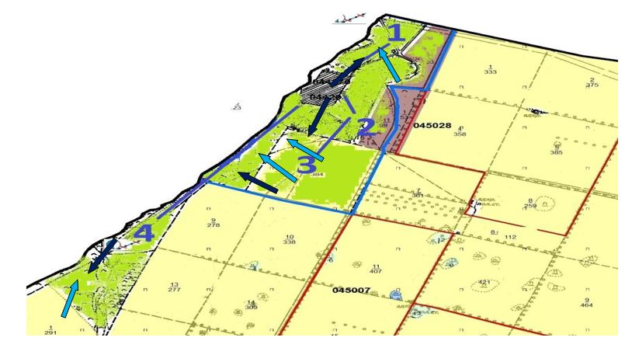

Свободненский сельский округ Есильского района

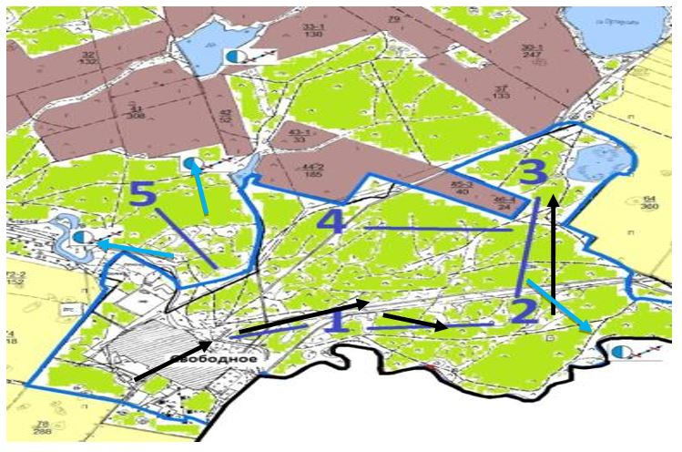

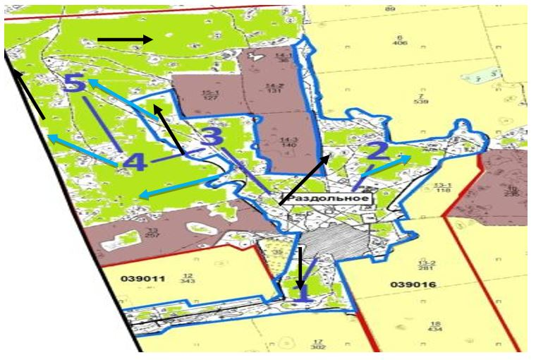

Бузулукский сельский округ Есильского района

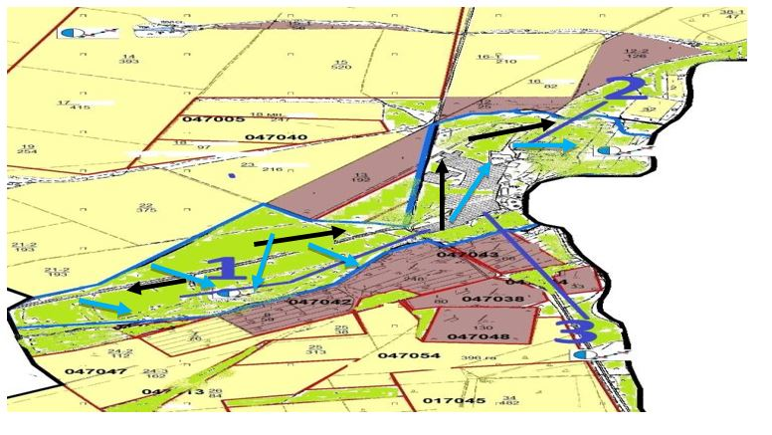

Двуреченский сельский округ Есильского района

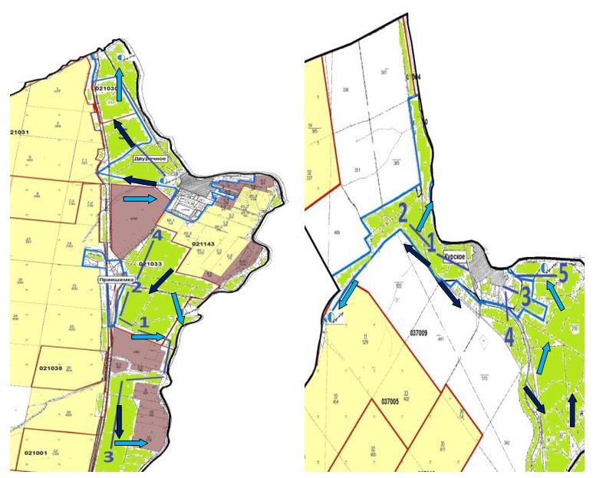

Зареченский сельский округ Есильского района

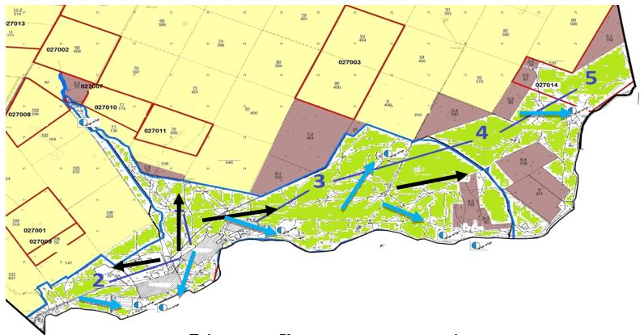

Каракольский сельский округ Есильского района

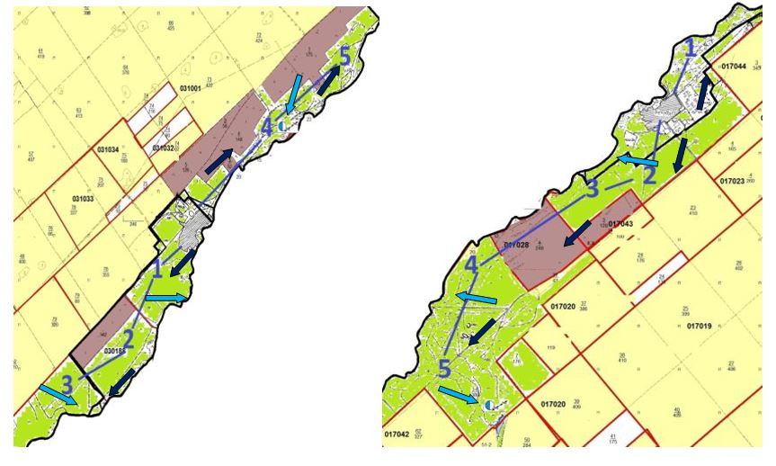

Юбилейный сельский округ Есильского района

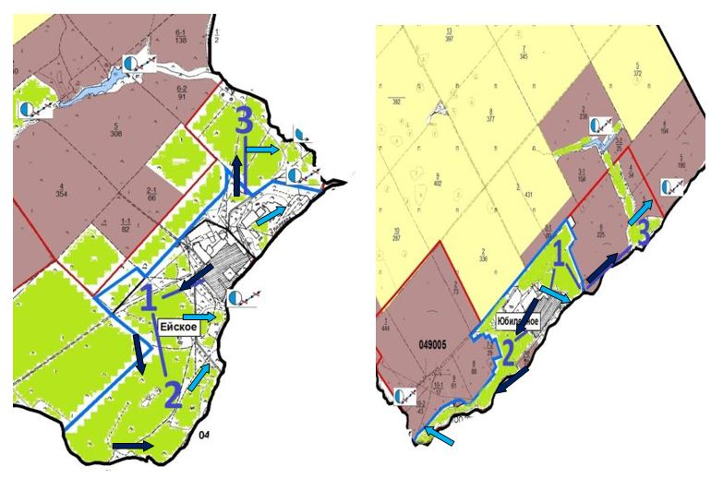

Интернациональный сельский округ Есильского района

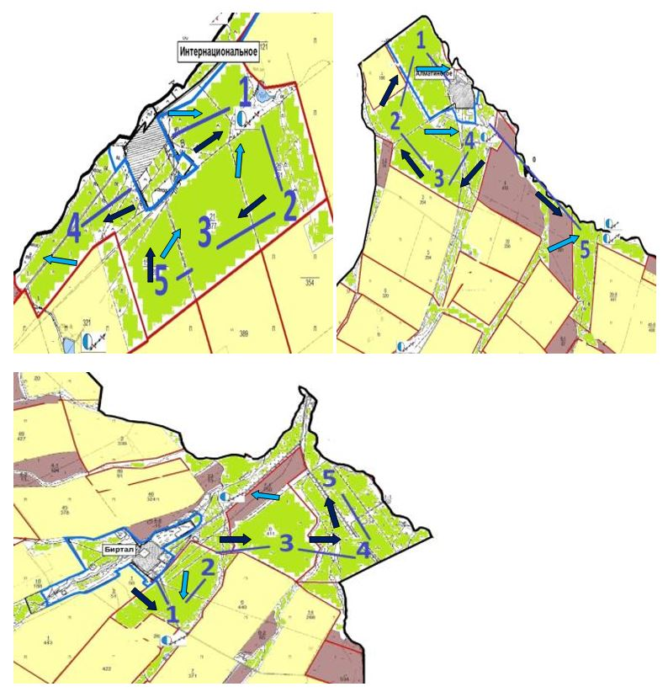

Красивинский сельский округ Есильского района

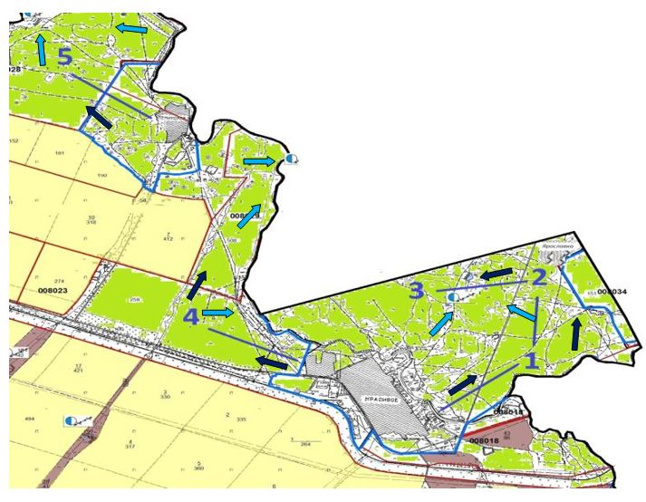

Жаныспайский сельский округ Есильского района

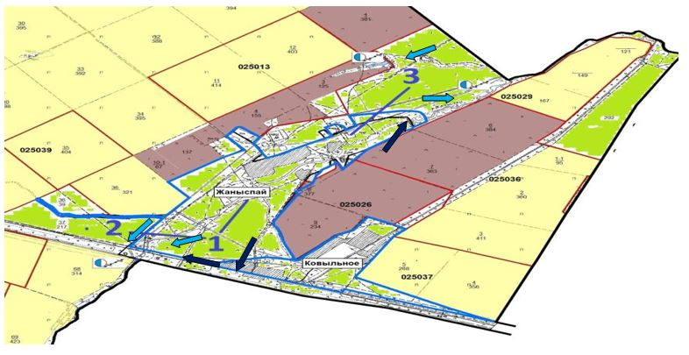

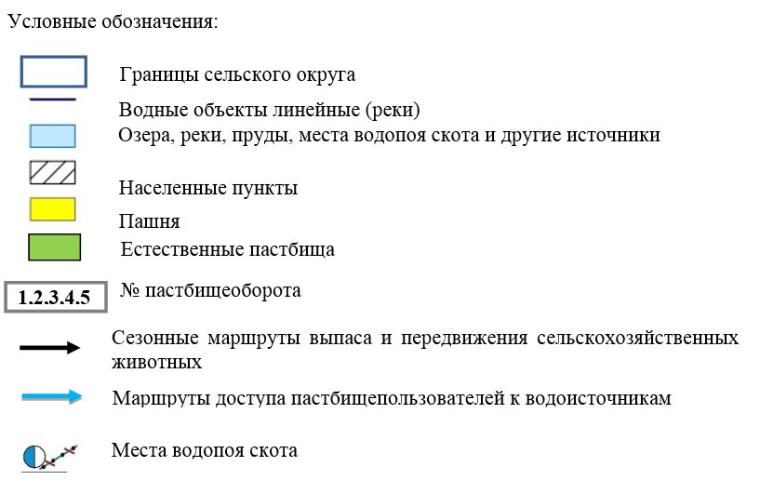

Приложение 4
к Плану по управлению
пастбищами и их
использованию
по Есильскому району
на 2022-2023 годы
Календарный график по использованию пастбищ, устанавливающий сезонные маршруты выпаса и передвижения сельскохозяйственных животных
№ | Наименование  сельских округов | Количество загонов  в 2022 году |  |  |  |  | Количество загонов  в 2023 году
 |  | 1 | 2 | 3 | 4 | 5 | 1 | 2 | 3 | 4 | 5
1 | Зареченский с/о | ВЛС | ЛС | ЛОС | ЛОС | ОЗ | ВЛС | ЛС | ЛОС | ОЗ | ЛОС
 | село Аксай | ВЛС | ЛС | ЛОС | ЛОС | ОЗ | ВЛС | ЛС | ЛОС | ОЗ | ЛОС
 | поселок Красногорский | ВЛС | ЛС | ЛОС | ЛОС | ОЗ | ВЛС | ЛС | ЛОС | ОЗ | ЛОС
 | село Орловка | ВЛС | ЛС | ЛОС | ЛОС | ОЗ | ВЛС | ЛС | ЛОС | ОЗ | ЛОС
 | село Знаменка | ВЛС | ЛС | ЛОС | ЛОС | ОЗ | ВЛС | ЛС | ЛОС | ОЗ | ЛОС
 | село Московское | ВЛС | ЛС | ЛОС | ЛОС | ОЗ | ВЛС | ЛС | ЛОС | ОЗ | ЛОС
 | Свободненский с/о | ВЛС | ЛС | ЛОС | ЛОС | ОЗ | ВЛС | ЛС | ЛОС | ОЗ | ЛОС
 | Бузулукский с/о | ВЛС | ЛС | ЛОС | ЛОС | ОЗ | ВЛС | ЛС | ЛОС | ОЗ | ЛОС
 | Двуреченский с/о | ВЛС | ЛС | ЛОС | ЛОС | ОЗ | ВЛС | ЛС | ЛОС | ОЗ | ЛОС
 | Каракольский с/о | ВЛС | ЛС | ЛОС | ЛОС | ОЗ | ВЛС | ЛС | ЛОС | ОЗ | ЛОС
 | Юбилейный с/о | ВЛС | ЛС | ЛОС | ЛОС | ОЗ | ВЛС | ЛС | ЛОС | ОЗ | ЛОС
 | Интернациональный с/о | ВЛС | ЛС | ЛОС | ЛОС | ОЗ | ВЛС | ЛС | ЛОС | ОЗ | ЛОС
 | Красивинский с/о | ВЛС | ЛС | ЛОС | ЛОС | ОЗ | ВЛС | ЛС | ЛОС | ОЗ | ЛОС
 | Жаныспайский с/о | ВЛС | ЛС | ЛОС | ЛОС | ОЗ | ВЛС | ЛС | ЛОС | ОЗ | ЛОС
Примечание: расшифровка аббревиатур:
ВЛС – весенне-летний сезон;
ЛОС – летне-осенний сезон;
ЛС – летний сезон;
ОЗ – отдыхающий загон.
Приложение 5
к Плану по управлению
пастбищами и их
использованию
по Есильскому району
на 2022-2023 годы
Сведения по распределению пастбищ для размещения маточного (дойного) поголовья КРС по Есильскому району
№ | Населенный пункт | Площадь пастбищ, (га) | Наличие дойных коров (гол.) | Норма потребности пастбищна 1 гол., (га) | Потребность пастбищ,(га) | Не обеспечено пастбищами (га) | Обеспеченность потребности,% | Излишки, (га)
поселек Красногорский
1 | с. Калачи  с. Иглик | 4065 | 234 | 6,2 | 1450,8 | - | 100 | 2614,2
 | ИТОГО: | 4065 | 234 | 6,2 | 1450,8 |  | 100 | 2614,2
село Аксай
2 | с. Аксай | 420 | 141 | 6,2 | 874,2 | -454,2 | 48
 | ИТОГО: | 420 | 141 | 6,2 | 874,2 | -454,2 | 48
Красивинский сельский округ
3 | с. Красивое  с. Ярославка  с. Ленинское с. Кумай ст.Красивое | 2748,7 | 507 | 6,2 | 3143,4 | -394,7 | 87,4
 | ИТОГО: | 2748,7 | 507 | 6,2 | 3143,4 | -394,7 | 87,4
Двуреченский сельский округ
4 | с. Двуречное с. Приишимка с. Курское | 2391,6 | 517 | 6,2 | 3205,4 | -813,8 | 74,6 | -
 | ИТОГО: | 2391,6 | 517 | 6,2 | 3205,4 | -813,8 | 74,6 | -
село Московское
5 | с. Московское | 989 | 163 | 6,2 | 1010,6 | -21,6 | 97,8 | -
 | ИТОГО: | 989 | 163 | 6,2 | 1010,6 | -21,6 | 97,8 | -
Зареченский сельский округ
6 | с. Заречное  с. Дальнее | 3799 | 744 | 6,2 | 4 612,8 | -813,8 | 82,3
 | ИТОГО: | 3799 | 744 | 6,2 | 4 612,8 | -813,8 | 82,3
Бузулукский сельский округ
7 | с. Бузулук  с. Сурган | 3 103 | 165 | 6,2 | 1 023 | - | 100 | 2 080
 | ИТОГО: | 3 103 | 165 | 6,2 | 1 023 | - | 100 | 2 080
Жаныспайский сельский округ
8 | с. Жаныспай с. Ковыльное | 1160 | 213 | 6,2 | 1320,6 | -160,6 | 87,8
 | ИТОГО: | 1160 | 213 | 6,2 | 1320,6 | -160,6 | 87,8
село Знаменка
9 | с. Знаменка | 1023 | 213 | 6,2 | 1320,6 | -297,6 | 77,4
 | ИТОГО: | 1023 | 213 | 6,2 | 1320,6 | -297,6 | 77,4
Интернациональный сельский округ
10 | с. Интернац  иональное  с. Биртал  с. Алматин  ское | 930 | 159 | 6,2 | 985,8 | -55,8 | 94,3
 | ИТОГО: | 930 | 159 | 6,2 | 985,8 | -55,8 | 94,3
Каракольский сельский округ
11 | с. Речное  с. Караколь | 4 240 | 316 | 6,2 | 1 959,2 |  | 100 | 2 280,8
 | ИТОГО: | 4 240 | 316 | 6,2 | 1 959,2 |  | 100 | 2 280,8
село Орловка
12 | с. Орловка | 3465 | 177 | 6,2 | 1097,4 | - | 100 | 2367,6
 | ИТОГО: | 3465 | 177 | 6,2 | 1097,4 | - | 100 | 2367,6
Свободненский сельский округ
13 | с. Свободное  с. Раздольное | 2908 | 215 | 6,2 | 1333 | - | 100 | 1575
 | ИТОГО: | 2908 | 215 | 6,2 | 1333 |  | 100 | 1575
Юбилейный сельский округ
14 | с. Юбилейное  с. Ейское | 933 | 148 | 6,2 | 917,6 | - | 100 | 15,4
 | ИТОГО: | 933 | 148 | 6,2 | 917,6 | - | 100 | 15,4
Примечание: Недостающее количество 3012,7 га пастбищных угодий для дойных коров обеспечивается за счет выкупа для государственных нужд согласно подпункту 4-1) пункта 2 статьи 84 Земельного кодекса.

© 2012. РГП на ПХВ «Институт законодательства и правовой информации Республики Казахстан» Министерства юстиции Республики Казахстан

